THỰC ĐƠN NGÀY 21 THÁNG 3 NĂM 2024
ĂN SÁNG  -Hủ tiếu mỹ tho  -Sữa Netsure  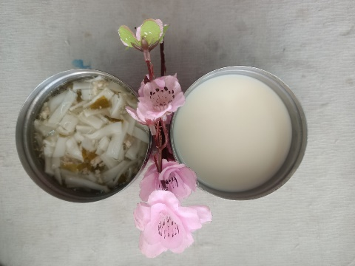 | ĂN TRƯA  -Cơm  -Trứng nhồi tôm rau củ sốt trứng muối  -Canh bí xanh nấu thịt  -Chuối cau  -Bắp cải xào  -Bắp cải luộc  -Phô mai (SDD)  -Táo (DC-BP)  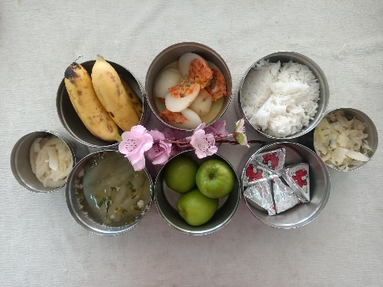 | ĂN XẾ  -Phở bò  -Sữa chua  